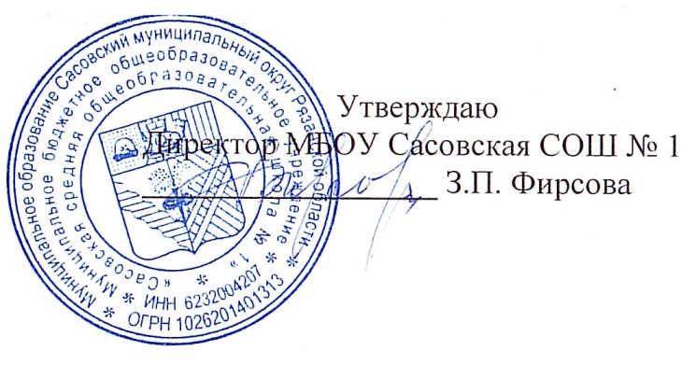

**01.10.2024 г.**

**Меню для 1-4 классов**

|  |  |  |  |  |  |  |
| --- | --- | --- | --- | --- | --- | --- |
| **Наименование блюда** | **Выход, г** | **Цена** | **Калорийность** | **Белки** | **Жиры** | **Углеводы** |
| Каша овсяная молочная с сахаром и маслом сливочным, 150/5/5 | 160,00 | 12,44 | 170,42 | 4,76 | 6,64 | 22,82 |
| Какао на молоке, 180/10 | 180,00 | 17,94 | 100,06 | 3,58 | 2,85 | 14,71 |
| Хлеб пшеничный | 40,00 | 4,95 | 94,00 | 3,16 | 0,4 | 19,32 |
| Мандарин | 100,00 | 25,00 | 38,00 | 0,8 | 0,2 | 7,5 |
| Яйцо вареное | 40,00 | 11,00 | 62,8 | 5,08 | 4,6 | 0,28 |
| Сыр полутвердый | 15,00 | 11,90 | 54,6 | 3,48 | 4,43 | 0,00 |

**Меню для 5-11 классов**

|  |  |  |  |  |  |
| --- | --- | --- | --- | --- | --- |
| **Наименование блюда** | **Вес, гр.** | **Белки, гр.** | **Жиры, гр.** | **Углеводы,**  **гр.** | **Энергетическая**  **ценность, ккал** |
| Котлета куриная жареная | 80 | 13,61 | 10,37 | 11,41 | 193,99 |
| Гречка отварная с маслом | 100/5 | 6,97 | 5,44 | 31,47 | 202,45 |
| Чай с сахаром | 180 | 0,25 | 0,03 | 10,23 | 43,46 |
| Хлеб пшеничный | 20 | 3,16 | 0,4 | 19,32 | 94 |
| Хлеб ржаной | 20 | 2,0 | 0,2 | 10,2 | 48 |
| **Итого** | **405** | **25,99** | **16,44** | **82,63** | **581,9** |

**Меню для группы продленного дня**

|  |  |  |  |  |  |
| --- | --- | --- | --- | --- | --- |
| **Наименование блюда** | **Вес, гр.** | **Белки, гр.** | **Жиры, гр.** | **Углеводы,**  **гр.** | **Энергетическая**  **ценность, ккал** |
| Суп гороховый | 250 | 6,7 | 4,42 | 15,42 | 128,49 |
| Плов из курицы | 75/50 | 12,4 | 2,2 | 10,7 | 201,13 |
| Чай с сахаром | 185/15 | 0,25 | 0,03 | 10,23 | 43,46 |
| Хлеб ржаной | 20 | 3,16 | 0,4 | 19,32 | 94 |
| Хлеб пшеничный | 20 | 2,0 | 0,2 | 10,2 | 48 |
| **Полдник** |  |  |  |  |  |
| Бутерброд с сыром | 20/15 | 6,59 | 4,83 | 19,50 | 120 |
| Чай с сахаром | 185/15 | 0,25 | 0,03 | 10,23 | 43,46 |

**Меню для детей льготных категорий**

|  |  |  |  |  |  |
| --- | --- | --- | --- | --- | --- |
| **Наименование блюда** | **Вес, гр.** | **Белки, гр.** | **Жиры, гр.** | **Углеводы,**  **гр.** | **Энергетическая**  **ценность, ккал** |
| Суп гороховый | 250 | 6,7 | 4,42 | 15,42 | 128,49 |
| Плов из курицы | 75/50 | 12,4 | 2,2 | 10,7 | 201,13 |
| Чай с сахаром | 185/15 | 0,25 | 0,03 | 10,23 | 43,46 |
| Хлеб ржаной | 20 | 3,16 | 0,4 | 19,32 | 94 |
| Хлеб пшеничный | 20 | 2,0 | 0,2 | 10,2 | 48 |